Neue Jobs in Deutschland: Stiebel Eltron verdreifacht Industrie-Arbeitsplätze
Der Wärmepumpen-Spezialist Stiebel Eltron wird bis 2027 die Zahl der Arbeitsplätze im Stammwerk Holzminden auf rund 1.200 Stellen ausbauen. Zudem wird die Produktionsfläche für Wärmepumpen-Heizungen auf eine Größe von vier Fußballfeldern erweitert – 450 Millionen Euro investiert die Firma dafür in der niedersächsischen Zentrale. Damit reagiert das GreenTech-Unternehmen auf den Nachfrageboom für klimafreundliches Heizen ohne Öl und Gas.

„Stiebel Eltron schafft mit der Energiewende neue Arbeitsplätze in Deutschland“, sagt Dr. Kai Schiefelbein. „Anders als viele unserer Wettbewerber bauen wir unsere Kapazitäten für umweltfreundliche Heiztechnik an den heimischen Standorten aus: Aktuell arbeiten beispielsweise knapp 400 Beschäftigte in der Wärmepumpenfertigung im niedersächsischen Holzminden – bis 2027 wollen wir die Zahl der Kolleginnen und Kollegen hier verdreifachen, die Produktionskapazitäten werden etwa vervierfacht. Die Vorbereitungen für die Bauarbeiten haben bereits begonnen.“

Neue GreenTech-Arbeitsplätze in Deutschland
Trotz Fachkräftemangels hatte sich die Zahl der Beschäftigten an den deutschen Standorten von Stiebel Eltron bereits innerhalb der letzten drei Jahre um gut 1.000 auf rund 3.200 Mitarbeitende erhöht. Der größte Teil der neuen Arbeitsplätze entsteht künftig in der Fertigung, bei den Werkstätten und in der Logistik. Dabei verfolgt das Familienunternehmen einen pragmatischen Ansatz: Gesucht werden einerseits Menschen, die bereits über handwerkliche Erfahrungen an einem Industrie-Arbeitsplatz verfügen, beispielsweise im Heizungs-, Maschinen- oder Automobilbau. Gleichzeitig werden auch Stellen angeboten, die Bewerberinnen und Bewerber nach einer internen Qualifizierung von nur wenigen Wochen besetzen können: „Wir haben die Erfahrung gemacht, dass die Routine bei bestimmten Jobs in der Fertigung mit der Arbeit kommt“, sagt Dr. Kai Schiefelbein.

Arbeitsplatz, der ein Stück die Welt verbessert
Die Menschen sehen Stiebel Eltron als attraktiven Arbeitgeber: „Bei den Einstellungsgesprächen bekommen wir immer wieder gespiegelt, dass die Bewerberinnen und Bewerber einen Sinn in ihrer Arbeit finden wollen und unsere GreenTech-Ausrichtung deshalb zu ihnen passt“, sagt Rebecca Knauer, Leiterin Personalbetreuung Deutschland bei Stiebel Eltron. „Wir wirken an der Energiewende mit und helfen, die Welt ein Stück besser zu machen. Mit unserer Tradition als Familienunternehmen werden wir zudem als emphatischer, ehrlicher und authentischer Arbeitgeber wahrgenommen. Das gilt für die Arbeitsplätze rund um die Fertigung und Verwaltung ebenso wie für die Forschung und Entwicklung.“

Verantwortung übernehmen zahlt sich aus
Verantwortung für die Energiewende zu übernehmen und sich konkret an Taten messen zu lassen, ist ein Erfolgsmodell: Das European Environmental Bureau (EEB) in Brüssel zeichnete Stiebel Eltron jüngst als „Leader der Energiewende 2023“ aus – die gesamte Produkt-Palette ist laut Audit als umweltfreundlich und mit den europäischen Klimazielen vereinbar anerkannt.
Über STIEBEL ELTRON
Stiebel Eltron, gegründet 1924, gehört mit einem Jahresumsatz von über einer Milliarde Euro zu den führenden Unternehmen auf dem Markt der Erneuerbaren Energien, Wärme- und Haustechnik.
Als innovationsgetriebenes Familienunternehmen verfolgt Stiebel Eltron bei der Produktion und Entwicklung von Produkten eine klare Linie - für eine umweltschonende, effiziente und komfortable Haustechnik. Mit 5.500 Mitarbeitern weltweit setzt das Unternehmen von der Produktentwicklung bis zur Fertigung konsequent auf eigenes Know-how. Das Resultat sind effiziente und innovative Lösungen für Warmwasser, Wärme, Lüftung und Kühlung. Stiebel Eltron produziert am Hauptstandort im niedersächsischen Holzminden, in Hameln (NDS), in Freudenberg (NRW) und in Eschwege (Hessen) sowie an fünf weiteren Standorten im Ausland (Arvika/Schweden, Tianjin/China, Ayutthaya/Thailand, Poprad/Slowakei, West Hatfield, Massachusetts /USA).

Aktuelle Stellenangebote von Stiebel Eltron finden Sie hier: Stellenangebote (stiebel-eltron.de)

Bild 1:
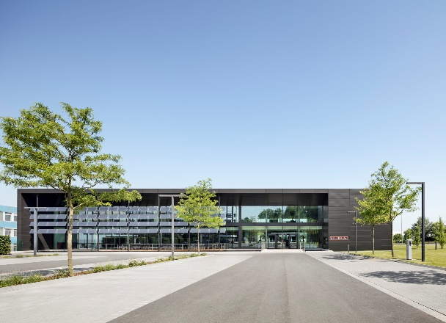 |  | Das Stiebel Eltron Schulungs- und Kommunikationszentrum in Holzminden, Niedersachsen

Bei Bedarf kontaktieren Sie bitte folgende Ansprechpartner
Ansprechpartner Wirtschaftspresse:  econNEWSnetwork  Carsten Heer  Tel.: +49 (0) 40 822 44 284  redaktion@econ-news.de | Ansprechpartner Fachpresse:  riba:businesstalk  Michael Beyrau  Tel.: +49 (0) 261-963 757-27  mbeyrau@riba.eu  Julia Klingauf  Tel.: +49 (0) 261-963 757-187  jklingauf@riba.eu | Ansprechpartner STIEBEL ELTRON:  Henning Schulz  Leiter Unternehmenskommunikation  Tel.: +49 (0) 55 31 / 70 29 56 85  henning.schulz@stiebel-eltron.de

